Fluentleniumを使いテストケースを作成する

１．テストシナリオ
テストコードを作成する前に、テストシナリオを作成することを推薦します。
一旦、テストシナリオを作成したら、テストシナリオ単位でテストメソッドを作成します。

※テストルシナリオ例
EB単発出金の承認ワークフロー
- 申請者が、申請する
- 申請者が、申請内容の確認を行う
- 確認者が、申請内容の確認を実施する
- 承認者が、申請内容の承認を実施する
- 事後承認者が、申請内容の事後承認を実施する

２．画面（Page）クラスの作成
テストシナリオにて登場する画面を全部洗い出します。

以下は上記テストシナリオにて登場する画面リストです。画面毎にPageクラスを作成します。
- ログイン画面：LoginPage
- 会社選択画面：CompanySelectPage
- TP画面：TPPage
- 単発出金画面（入力、確定）：RdEbaPayDirectInputPage、RdEbaPayDirectInputConfirmPage
- EB支払申請の確認・取消画面：RdEbaPayCancelPage
- EB支払承認画面：RdEbaPayApprovePage

※ログイン画面～TP画面は共通画面として提供していますので、共通画面以外を作成してください。

画面内の機能毎にメソッド分割してください。
例えば、TPページの場合はメニュー選択、インフォメーション選択の機能があるのでmenu(), information()メソッドを作成しています。

以下は、EB単発出金ページの作成例です。

public class RdEbaPayDirectInputPage extends CcmPageBase { ←※CcmPageBaseを継承してください。

※画面機能毎にメソッド分割してください。
/**
* 単発出金 ←画面入力項目はパラメータとして指定してください。
* @param accountName 口座名
* @param payDay 支払日
* @param payAmount 支払額
* @param payType 支払先指定方法
* @param accptName 事前登録受取人
* @param payer 手数料負担区分
* @throws Exception
*/
public void directInput(String accountName, String payDay, long payAmount, String payType, String accptName, String payer) throws Exception {

※画面項目に値を設定します。

※ボタンクリックする前にscreenshotを作成します。その際にコメットを詳細に記述してください。screenshotとコメントはレポートファイルに出力されます。

String format = "口座名=%s, 支払日=%s, 支払額=%s, 支払先指定方法=%s, 事前登録受取人=%s, 手数料負担区分=%s を入力し、確定ボタンをクリックする。";
screenShot(String.format(format, payDay, accountName, payAmount, payType, accptName, payer));

// 確定ボタン
this.clickBtn("確定");
}
}

３．テストクラスを作成する
画面クラス作成後、テストクラスを作成します。テストシナリオはテストクラスの１テストメソッドになります。

以下は上記シナリオに基づいたテストクラス作成例です。

※CcmBrowserTest を継承してください。
※@ClassCommentを付けて、レポートファイル名を設定してください。

@ClassComment(reportFileName = "支払承認WF.xls", value = {})
public class PayWFTest extends CcmBrowserTest {

※画面クラスに@Pageを付けて、インスタンス変数に指定してください。

/** EB単発出金ページ */
@Page
public RdEbaPayDirectInputPage rdEbaPayDirectInputPage;

/** EB単発出金確定ページ */
@Page
public RdEbaPayDirectInputConfirmPage rdEbaPayDirectInputConfirmPage;

＜省略＞

※テストシナリオ単位でテストメソッドを作成してください。
※テストメソッドには@MethodCommentを付けて、シナリオ詳細を文字列配列として記述してください。設定内容はレポートの上端部に表示されます。

@Test
@MethodComment({
"1.JT経理部の申請者が、申請内容の確認を行う-アラートより申請実施分の確認画面に遷移する",
"2.JT経理部の申請者が、申請内容の確認を行う-内容の確認のみ",
"3.JT経理部の確認者が、申請内容の確認を行う-アラートより承認画面に遷移する" })
public void directInput001() {

※以下はテストコード例です。ログイン、ログアウト、再ログイン、メニュー選択、インフォメーション選択などは共通機能として提供していますので、そのまま利用してください。

try {
//---------------------------------------------------//
// ログインページへ
goTo(loginPage);

loginToTP("Y000Z00001", "Y000", "日本たばこ産業(株)");

// EB単発出金
tpPage.menu("EB単発出金");

String accountName = "みずほ/東京/指定_当日受付_支払成功";
long payAmount = 10000L;
String payType = "事前登録受取人";
String accptName = "37300130"; // みずほ/丸の内/指定_当日受付_Bエラー
String payer = "当方負担";

rdEbaPayDirectInputPage.directInput(accountName, payAmount, payType, accptName, payer);
rdEbaPayDirectInputConfirmPage.insert();

String rdEbaNo = RdEbaPayBase.getMaxRdEbaNo();
reLogin();

//---------------------------------------------------//
// JT経理部の申請者が、申請内容の確認を行う
loginToTP("Y000Z00001", "Y000", "日本たばこ産業(株)");
tpPage.information(INFO_SELF_VIEW);
viewDetail(rdEbaNo);
reLogin();

//---------------------------------------------------//
// JT経理部の確認者が、申請内容の確認を行う
loginToTP("Y000Z0000A", "Y000", "日本たばこ産業(株)");
tpPage.information(INFO_APPROVAL);
selectAndBtnClick(rdEbaNo, "確認");
reLogin();

//---------------------------------------------------//
// JT財務部の承認者が、申請内容の承認を行う
loginToTP("Y000Y00101", "Y000", "日本たばこ産業(株)");
tpPage.information(INFO_APPROVAL);
selectAndBtnClick(rdEbaNo, "確認");
reLogin();

//---------------------------------------------------//
// JT財務部の事後承認者が、申請内容の承認を行う
loginToTP("Y000Y00102", "Y000", "日本たばこ産業(株)");
tpPage.information(INFO_POST_APPROVAL);
selectAndBtnClick(rdEbaNo, "承認");

logout();

} catch (Exception e) {
e.printStackTrace();
fail();
}
}
}

４．テストクラスを実行する
Eclipseにて「実行→Junitテスト」で実行してください。
ブラウザが立ち上がってテストが開始されます。
テストが実施されない場合は、「doc/IEDriver利用時注意.odt」或いはenv.propertiesにて指定したログファイルを確認してください。

５．テスト結果を確認する
①レポート出力先
env.propertiesのレポートファイル出力フォルダ（dir.report）＋ @ClassCommentのreportFileName設定値

②レポートファイル（Excel）の構成
テストメソッド単位でシートが作成されます。シート名はテストメソッド名です。
シートの上端部に@MethodComment記述が出力されます。更にテスト時に作成したscreenshotとコメントが時間順で出力されます。

※レポート例

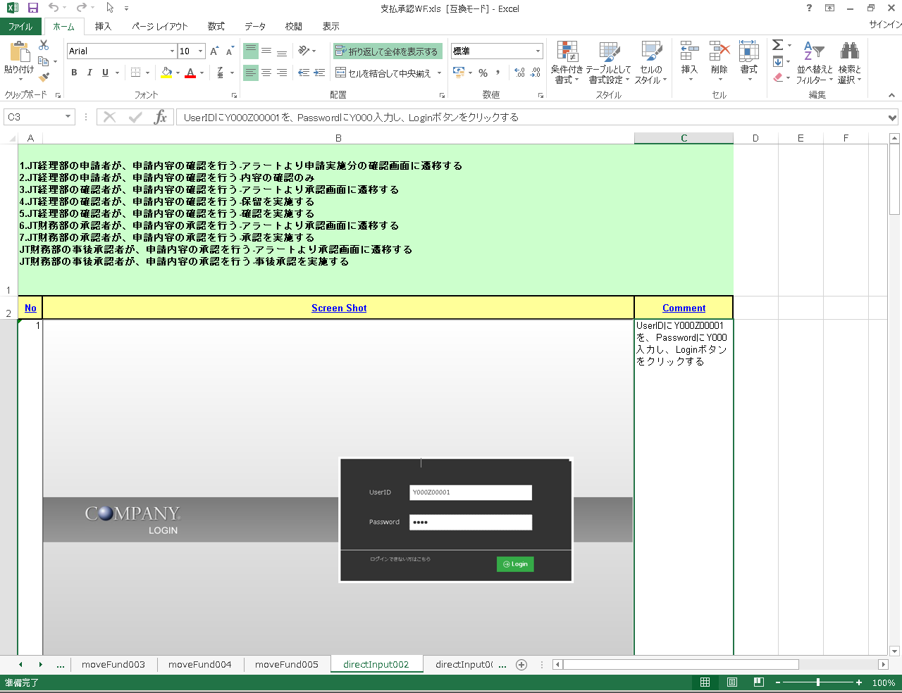

６．その他
①SQL文を実行するためには
まず、sql.propertiesにSQL文を定義してください。
# 最新の管理番号取得
AC_CM_RD_EBA_PAY_SELECT_01= \
SELECT MAX(RD_EBA_NO) AS RD_EBA_NO \
FROM AC_CM_RD_EBA_PAY

SQL文を実行するためのJavaコードです。DbConnectionからConnectionを取得します。SQLsからSQL文を取得します。

Connection conn = null;
String rdEbaNo = null;
try {
conn = DbConnection.getConnection();
String sql = SQLs.getSql("AC_CM_RD_EBA_PAY_SELECT_01");

PreparedStatement stmt = conn.prepareStatement(sql);
ResultSet rs = stmt.executeQuery();

if (rs.next()) {
rdEbaNo = rs.getString("RD_EBA_NO");
}
return rdEbaNo;
} finally {
if (conn != null) {
conn.close();
}
}

②画面内にajax通信が発生する場合
画面内にてイベント発生によりAjax通信を行う場合、Ajax結果を受信するまで待機する必要があります。Flunetleniumは期待する状態の要素を検索するため、多様な待機（wait）メソッドを用意しています。PageBaseクラスにて該当機能を拡張しているので、活用してください。

waitIsPresent() ：要素が存在するまで待機
waitIsVisible()：要素が表示されるまで待機
waitAlertIsPresent()：Alertが表示されるまで待機
wait$Clickable()：要素がクリックできるまで待機

③IEの場合、リンクがクリックできない場合がある
IEの場合、TP画面のメニュー、インフォメーションなどのリンクをクリックしても、イベントが発生しない場合があります。回避策としてJavascript構文を作成し、実行することでクリックイベント発生させる方法があります。PageBaseクラスにて該当機能を実装しているので、活用してください。

clickByJavascript() ：JavaScriptを利用してCSS Selectorで探したエレメントをクリックする。

